2026년 2학기 모바일/웹서비스 프로젝트 공통평가 01

수행 결과 보고서

학번 : 2023105667

이름 : 신지수

[적/부판정 범례] ○:적합, ×:부적합, △:점검제외, N/A:해당없음
첨부 그림은 모두 문서에 포함하는 형식으로 저장 할 것
첨부 그림은 해상도를 줄이지 말고 임의로 키워 화면의 내용을 확인 가능하도록 첨부 할 것
강의자료(1) : 05_모바일 앱으로 사용하는 기본포토블로그_v1.1.pdf
강의자료(2) : ch04_테스트주도개발(TDD)_v1.3.pdf를 참고하여 별도 구현 필요
수업 요구사항 |  |  |  | 이행현황
ID | 구분 | 요구사항명 | 요구사항 내용 | 완료  여부 | 적/부 판정 | 관련증빙
1 | 제출문 | 폴더 구조 | - ROOT  - PhotoBlogServer[Dir]  : Django Server  - PhotoViewer[Dir]  : Android Client  -모바일/웹서비스 프로젝트 공통평가 01_수행 결과 보고서.docx[File]  제출 : 탐색기, 파인더 또는 Git레포지토리 폴더 구조 캡처 화면 | 완료 |  | 그림 1~2
2 | 제출문 | Github 레파지토리 push | 아래 평가 항목에 대하여 구현 혹은 테스트를 완료하고, 캡처 이미지를 제공된 MS-Word 파일로 정리하여 Github URL을 제출 한다.  제출 : URL | 완료 |  | https://github.com/elponchis/photoblog-common01  그림 3
3 | 강의 자료  (1) | 포토 블로그 – API | 강의 자료(1) [7페이지, POST]  제출 : 1. 작성 완료 웹페이지 작성 화면 캡처  2. 게시 완료된 페이지 화면 캡처(URL, 주소 창이 보여야 함 ) | 완료 |  | 그림 4~6
4 | 강의 자료  (1) | 포토 블로그 – API 검증(2/3) | 강의 자료(1) [9페이지]  제출 : 터미널 화면 캡처 | 완료 |  | 그림 7
5 | 강의 자료  (1) | 포토 블로그 – API 검증(3/3) | 강의 자료(1) [10페이지]  제출 : codebeautify 서비스 테스트 화면 캡처 | 완료 |  | 그림 8
6 | 강의 자료  (2) | 포토 블로그 – API 검증 엔진 자동테스트 | 포토 블로그 – API 검증 테스트 코드 및 엔진을 Python으로 구현하고 Code Coverage 리포트 확인  제출 : Code Coverage Html리포트 화면 캡처 | 완료 |  | 그림 9
7 | 강의 자료  (1) | Server/Client 연동 테스트 [Sockec Server 요청 메시지] | 강의 자료(1) [24페이지]  제출 : 수신 파일 VSCODE 편집화면캡처 | 완료 |  | 그림 10
8 | 강의 자료  (1) | Server/Client 연동 테스트 [Server 브라우저 출력화면] | 강의 자료(1) [25페이지]  제출 : Server 브라우저 출력화면 (localhost) | 완료 |  | 그림 11
9 | 강의 자료  (1) | Server/Client 연동 테스트 [Client 시작 화면] | 강의 자료(1) [25페이지]  제출 : Client 시작 화면 | 완료 |  | 그림 12
10 | 강의 자료  (1) | Server/Client 연동 테스트 [Client 동기화 완료 화면] | 강의 자료(1) [25페이지]  제출 : Client 동기화 완료 화면(localhost 서버연동) | 완료 |  | 그림 13
11 | 강의 자료  (1) | MainActivity 클래스 [Upload 구현, 19page] | 강의 자료(1) MainActivity 클래스 [Upload 구현, 19page]  1. Upload (Hard cording) : 중  (1. 2. 중 하나만 제출 ) | N/A |  | 2. 상으로 제출 (아래 행)
11 | 강의 자료  (1) | MainActivity 클래스 [Upload 구현, 19page] | MainActivity 클래스 [Upload 구현, 19page]  2. Upload (Post에 따른 UI제공) : 상  (1. 2. 중 하나만 제출 | 완료 |  | 그림 14
12 |  | Pythonanywhere 클라우드상 동작 | Pythonanywhere 클라우드상 서버 동작  제출 : Server 브라우저 출력화면 (클라우드 서버연동) | 완료 |  | 그림 15
13 |  | Pythonanywhere 클라우드상 동작 | Pythonanywhere 클라우드상 서버 동작  제출 : Client 동기화 완료 화면 (클라우드 서버연동) | 완료 |  | 그림 16
14 |  | 기타 기획 되지 않은 Client 편의 기능 [최대 5개] | 제출 : 해당 기능 정의, 설명 및 동작 증빙 화면 캡처  (서버/클라이언트 각각 구현이 필요한 경우 별도 요구사항으로 등록 함) | 완료 |  | 14-1 ~ 14-5 (아래 행)
14-1 | Client  편의 기능 | 서버 주소·토큰 설정 | 설정 버튼으로 서버 주소와 API 토큰을 입력하고 SharedPreferences에 저장한다. localhost / 클라우드 버튼으로 주소를 바로 채워 재빌드 없이 서버를 전환한다. | 완료 |  | 그림 17
14-2 | Client  편의 기능 | 당겨서 새로고침 | SwipeRefreshLayout으로 목록을 아래로 당기면 동기화(onClickDownload)를 다시 수행한다. | 완료 |  | 그림 18
14-3 | Client  편의 기능 | 최신순 정렬 + 제목 검색 | 동기화 결과를 게시일 내림차순으로 정렬하고, 검색창 입력 즉시 제목으로 걸러 "전체 N개 중 M개 표시"로 보여준다. | 완료 |  | 그림 19
14-4 | Client  편의 기능 | 작성자별 보기 | 목록의 작성자 이름을 누르면 그 작성자의 글만 표시하고, "전체 보기" 버튼으로 전체 목록에 돌아간다. | 완료 |  | 그림 20
14-5 | Client  편의 기능 | 글 상세 화면 | 목록 항목을 누르면 원본 비율 이미지, 제목, 작성자, 날짜, 본문 전체를 전체 화면으로 보여준다. | 완료 |  | 그림 21

관련 증빙
[항목 1]
그림 1. GitHub 저장소 루트 (ROOT: PhotoBlogServer, PhotoViewer, 보고서 docx)
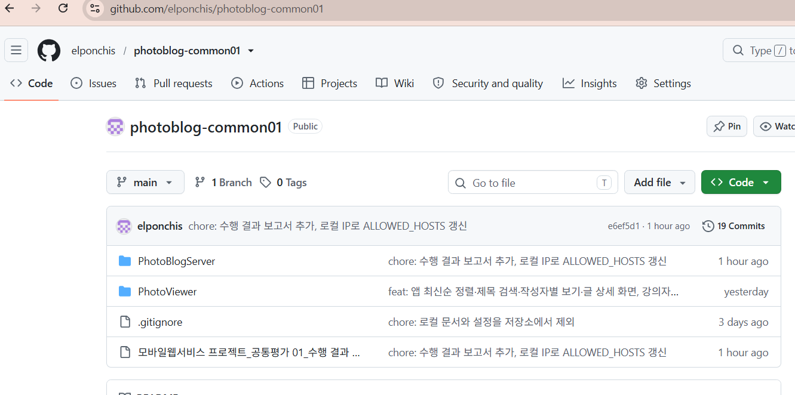
그림 2. GitHub 폴더 트리 (하위 구조)
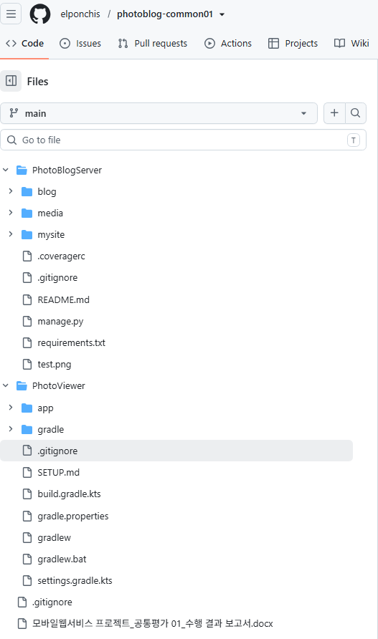

[항목 2]
그림 3. GitHub 저장소 push 완료 화면 (https://github.com/elponchis/photoblog-common01)

[항목 3]
그림 4. 작성 완료 웹페이지 작성 화면 (http://127.0.0.1:8000/api_root/Post/ HTML form, POST 직전)
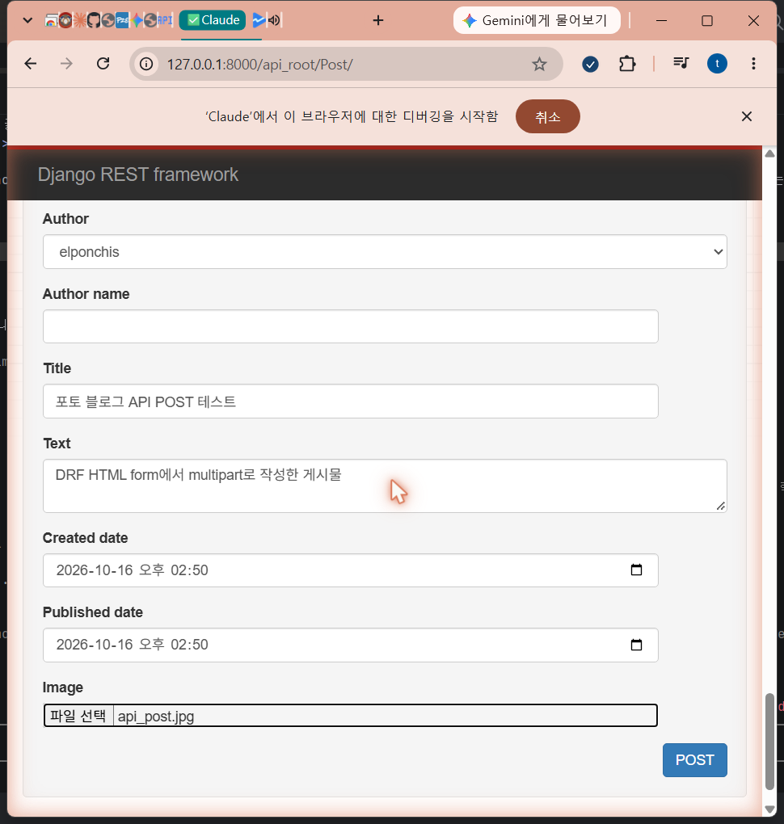
그림 5. POST 결과 HTTP 201 Created
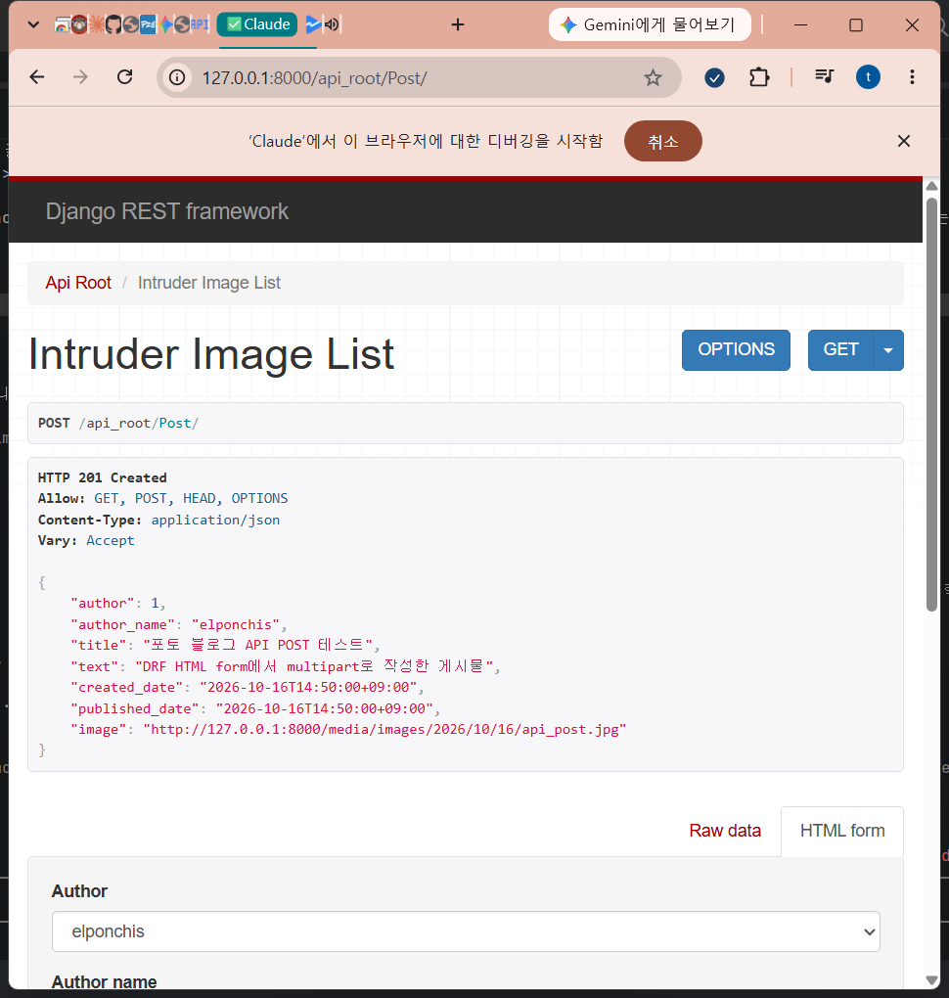
그림 6. 게시 완료된 페이지 화면 (http://127.0.0.1:8000/post/22/)
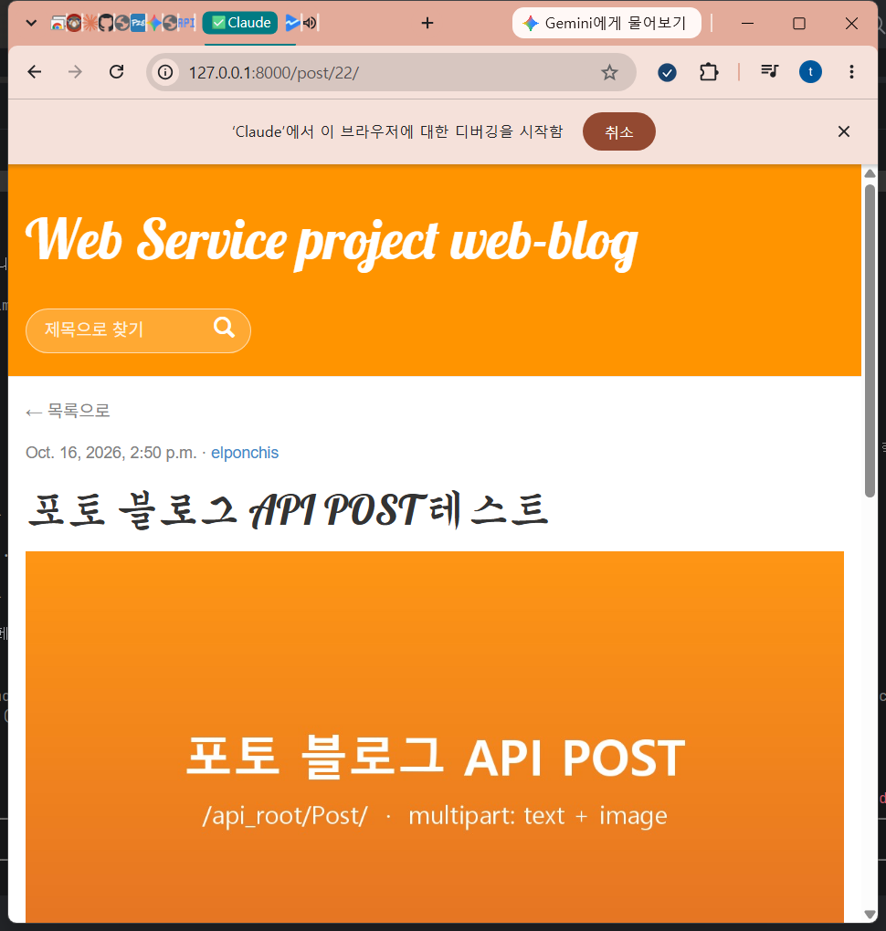

[항목 4]
그림 7. 터미널에서 TcpClient로 GET /api_root/Post/ 요청과 응답
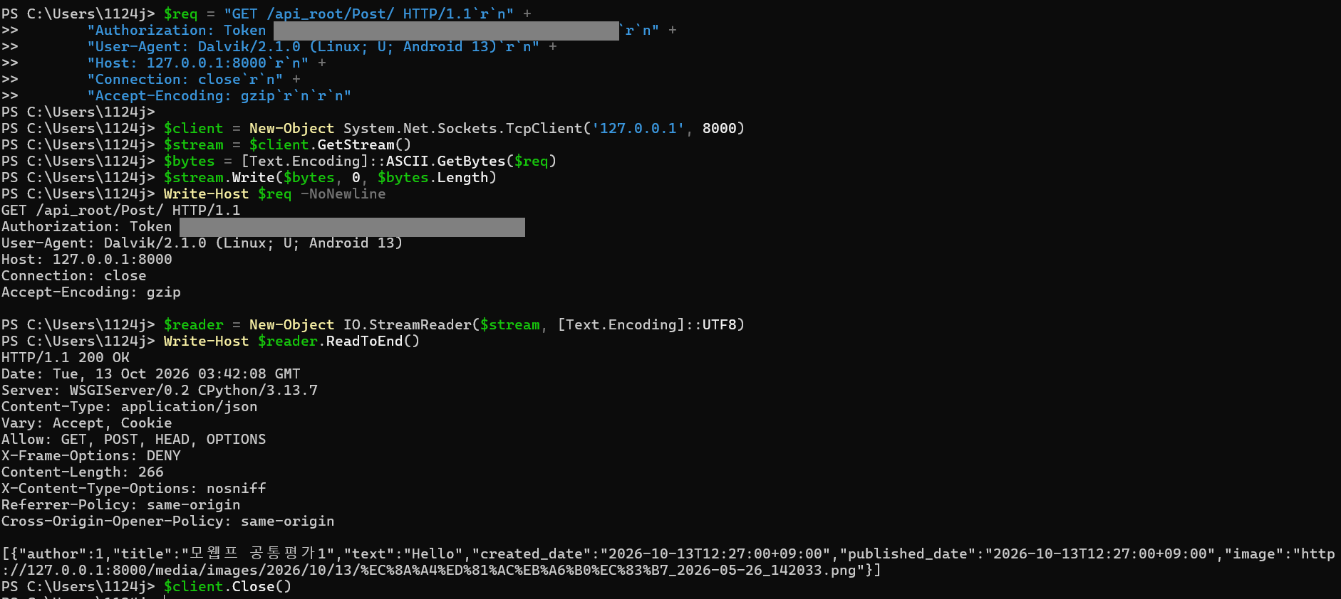

[항목 5]
그림 8. codebeautify JSON Viewer로 항목 4 응답 Message Body 검증 (array [1], 필드 6개)
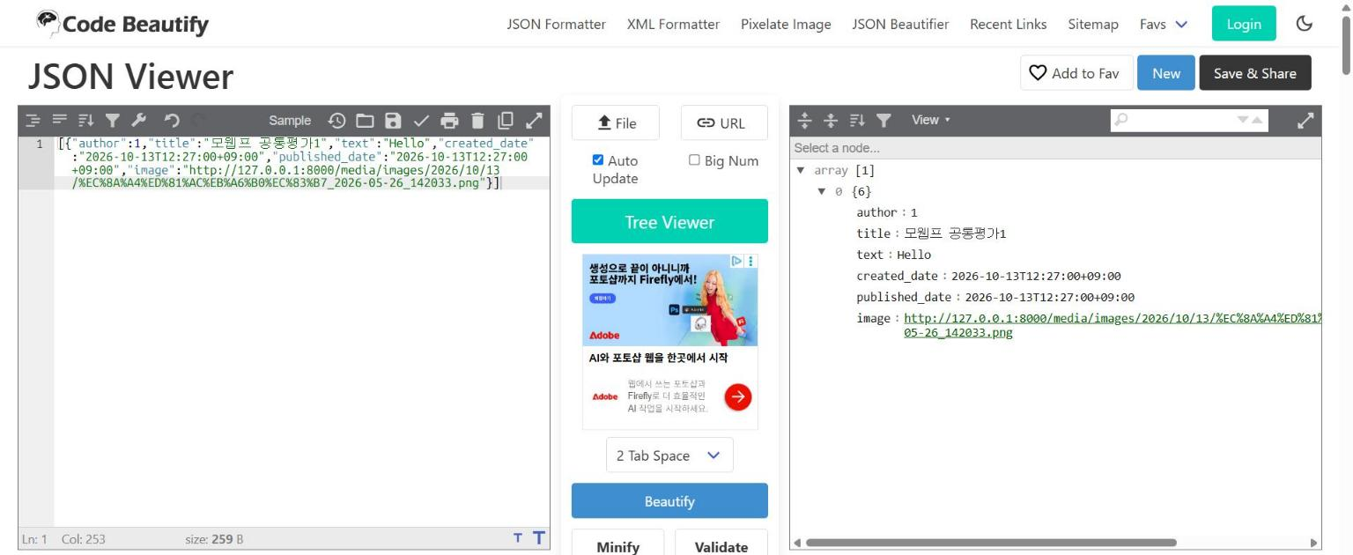

[항목 6]
그림 9. Code Coverage HTML 리포트 (blog/tests.py 29개 테스트, 100%)
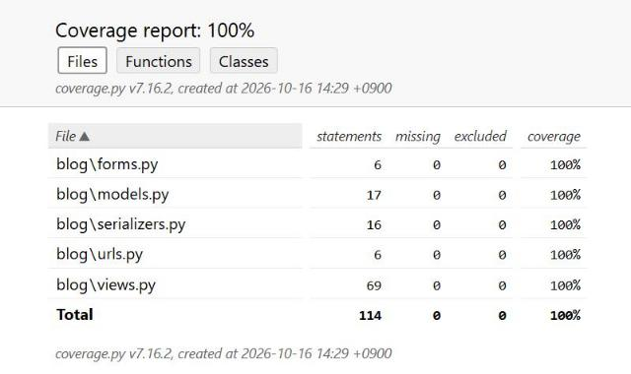

[항목 7]
그림 10. Socket Server가 수신한 앱 요청 메시지 (request/2026-10-15-15-59-37.bin) VSCode 편집 화면
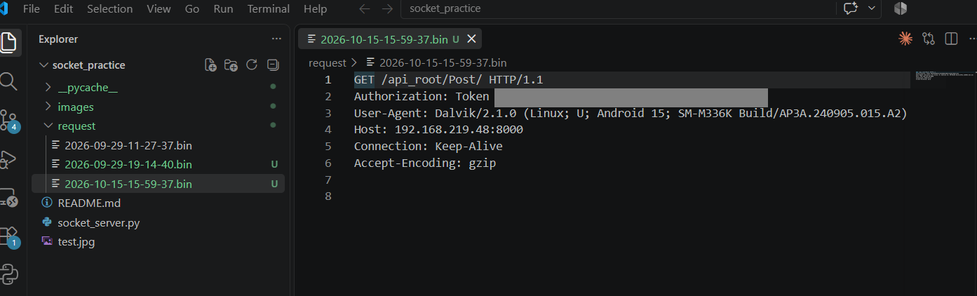

[항목 8]
그림 11. Server 브라우저 출력화면 (http://127.0.0.1:8000)
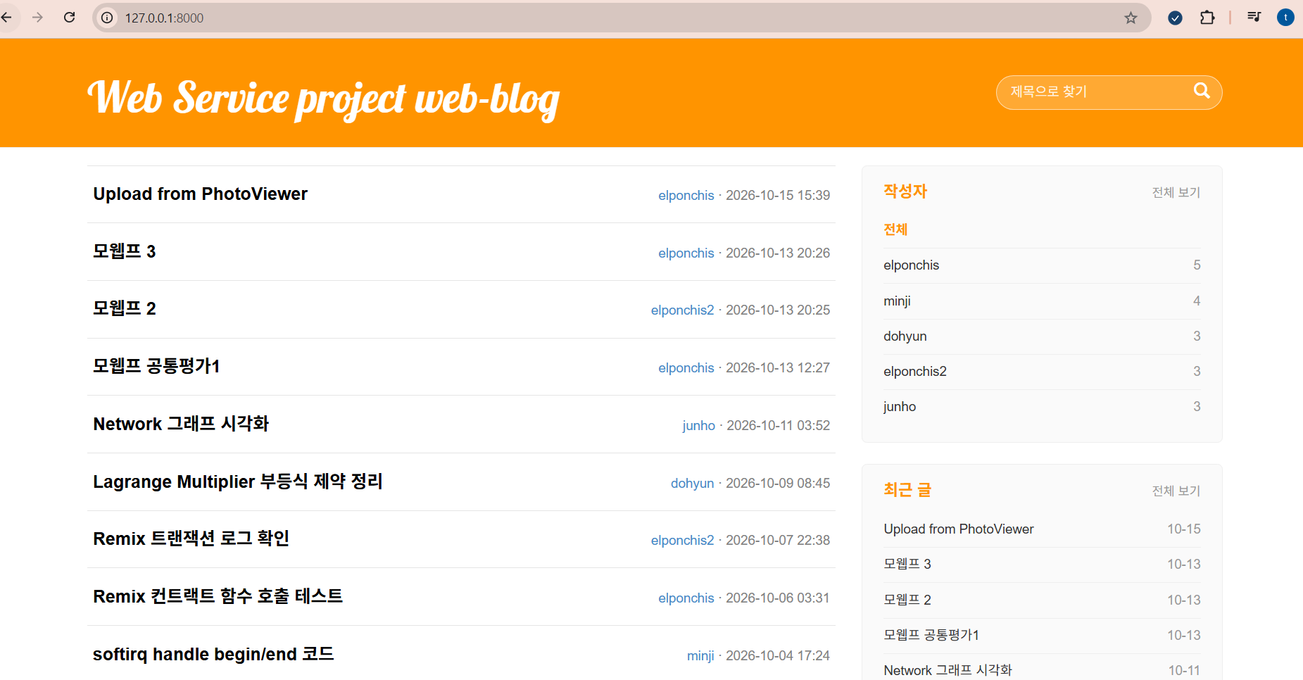

[항목 9]
그림 12. Client 시작 화면 (서버 주소 http://192.168.0.33:8000)
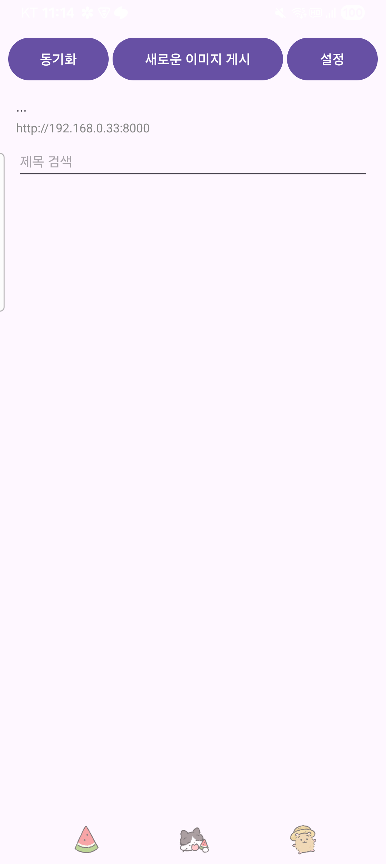

[항목 10]
그림 13. Client 동기화 완료 화면 (localhost 서버 연동, 21개)
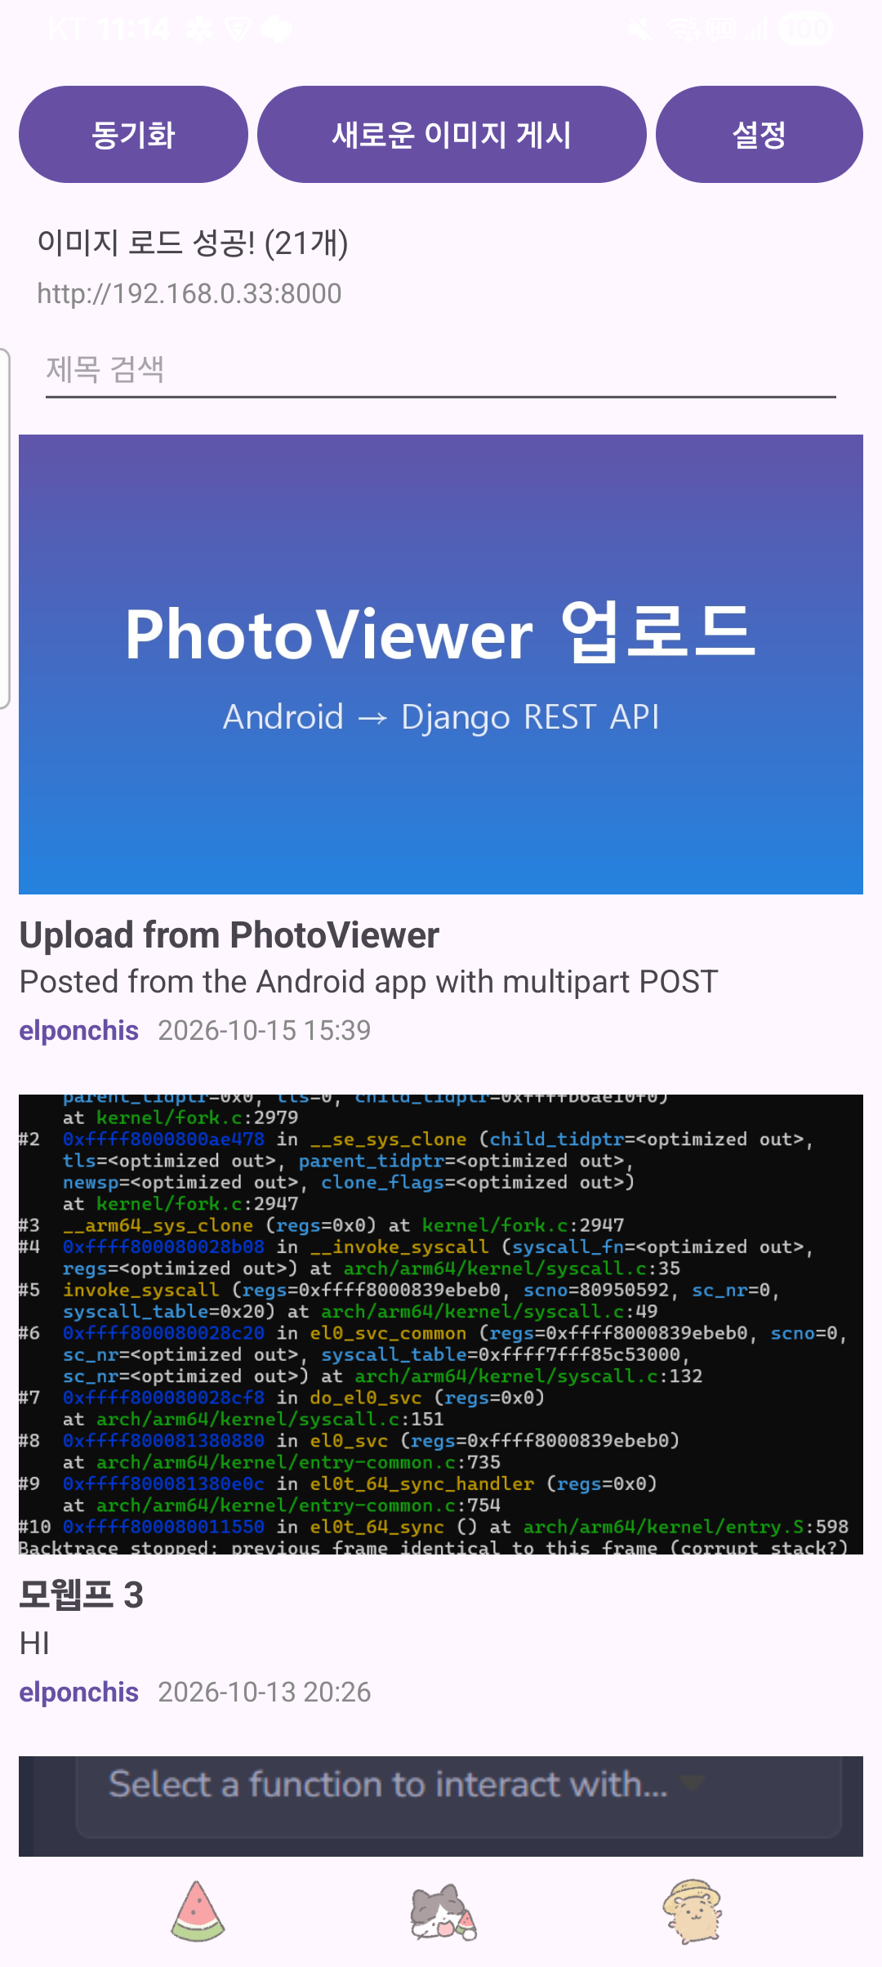

[항목 11]
그림 14. 업로드 입력 폼 (작성자·제목·내용·이미지 선택)
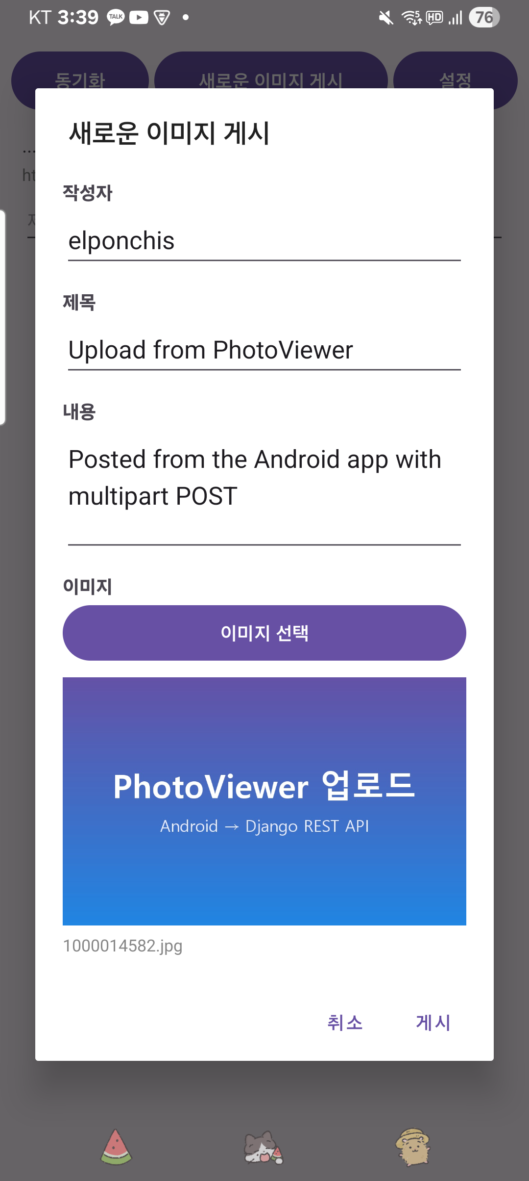 | 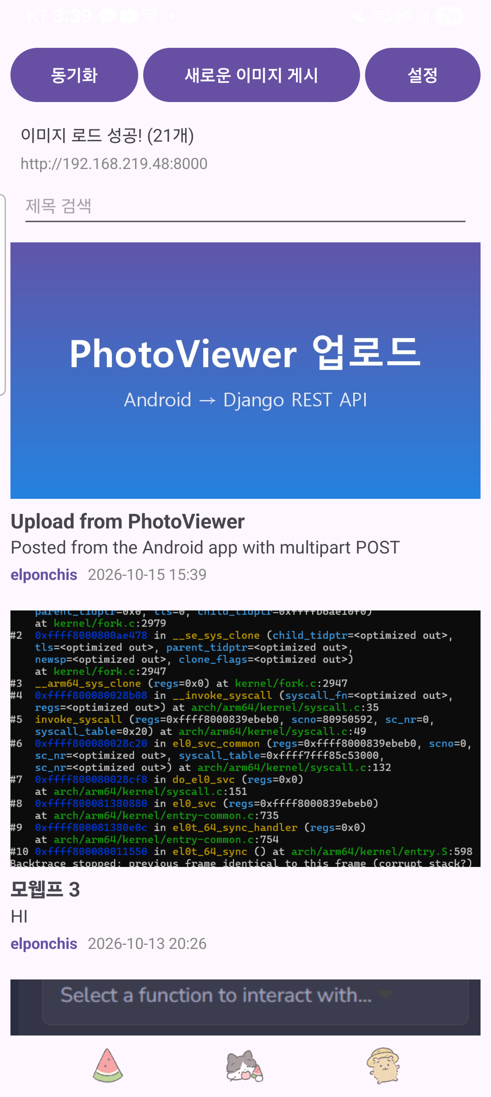
왼쪽: 게시 전 입력 화면 / 오른쪽: 게시 후 동기화된 목록 맨 위에 새 글 표시

[항목 12]
그림 15. Server 브라우저 출력화면 (https://elponchis.pythonanywhere.com, 클라우드 DB 기준 elponchis 글 6개)
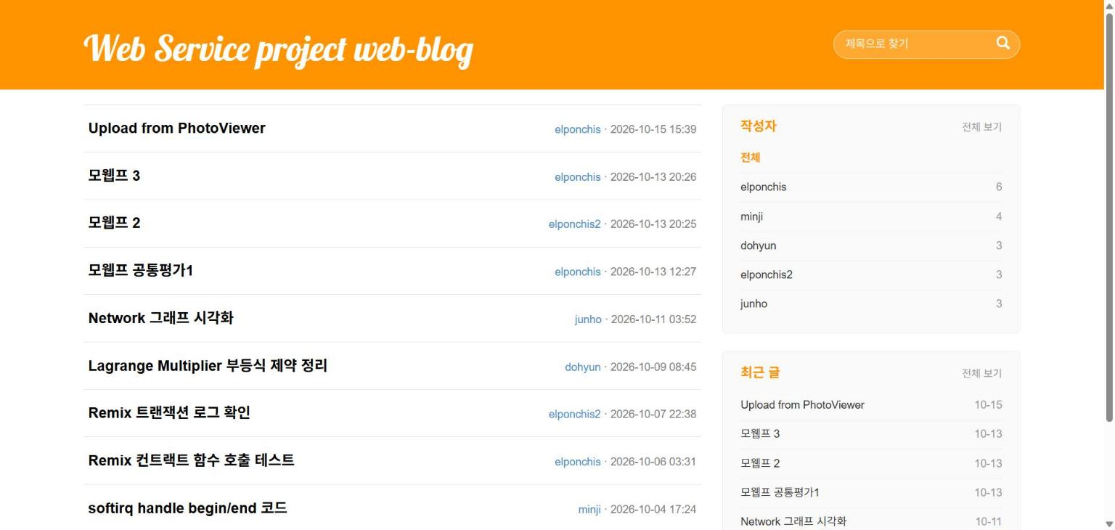

[항목 13]
그림 16. Client 동기화 완료 화면 (https://elponchis.pythonanywhere.com, 22개)
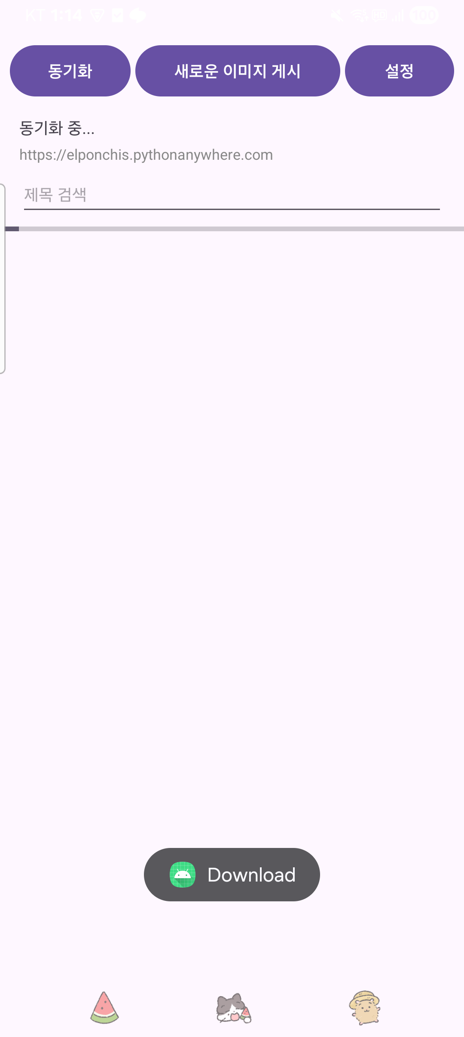 | 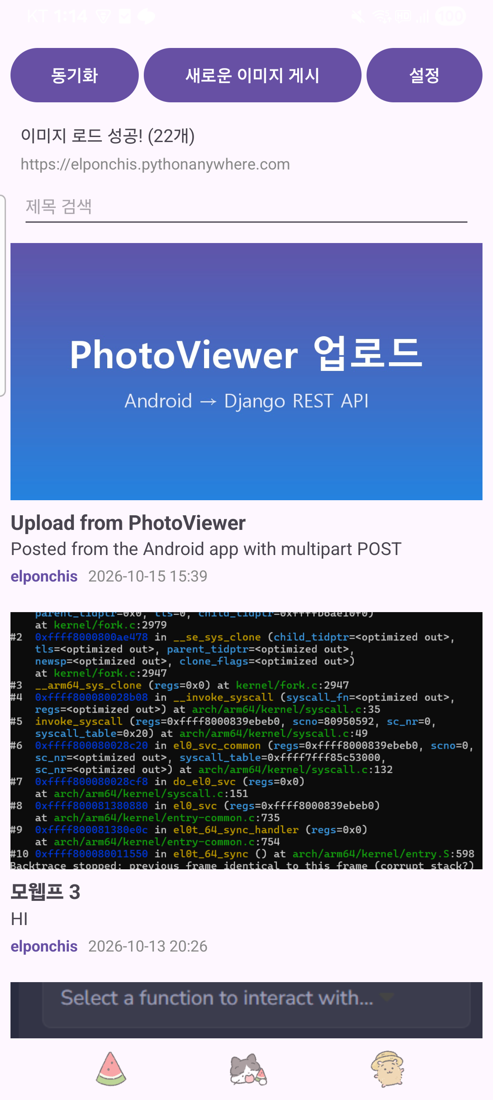
왼쪽: 동기화 중 진행률과 "Download" Toast / 오른쪽: 동기화 완료

[항목 14-1]
그림 17. 서버 주소·토큰 설정 화면
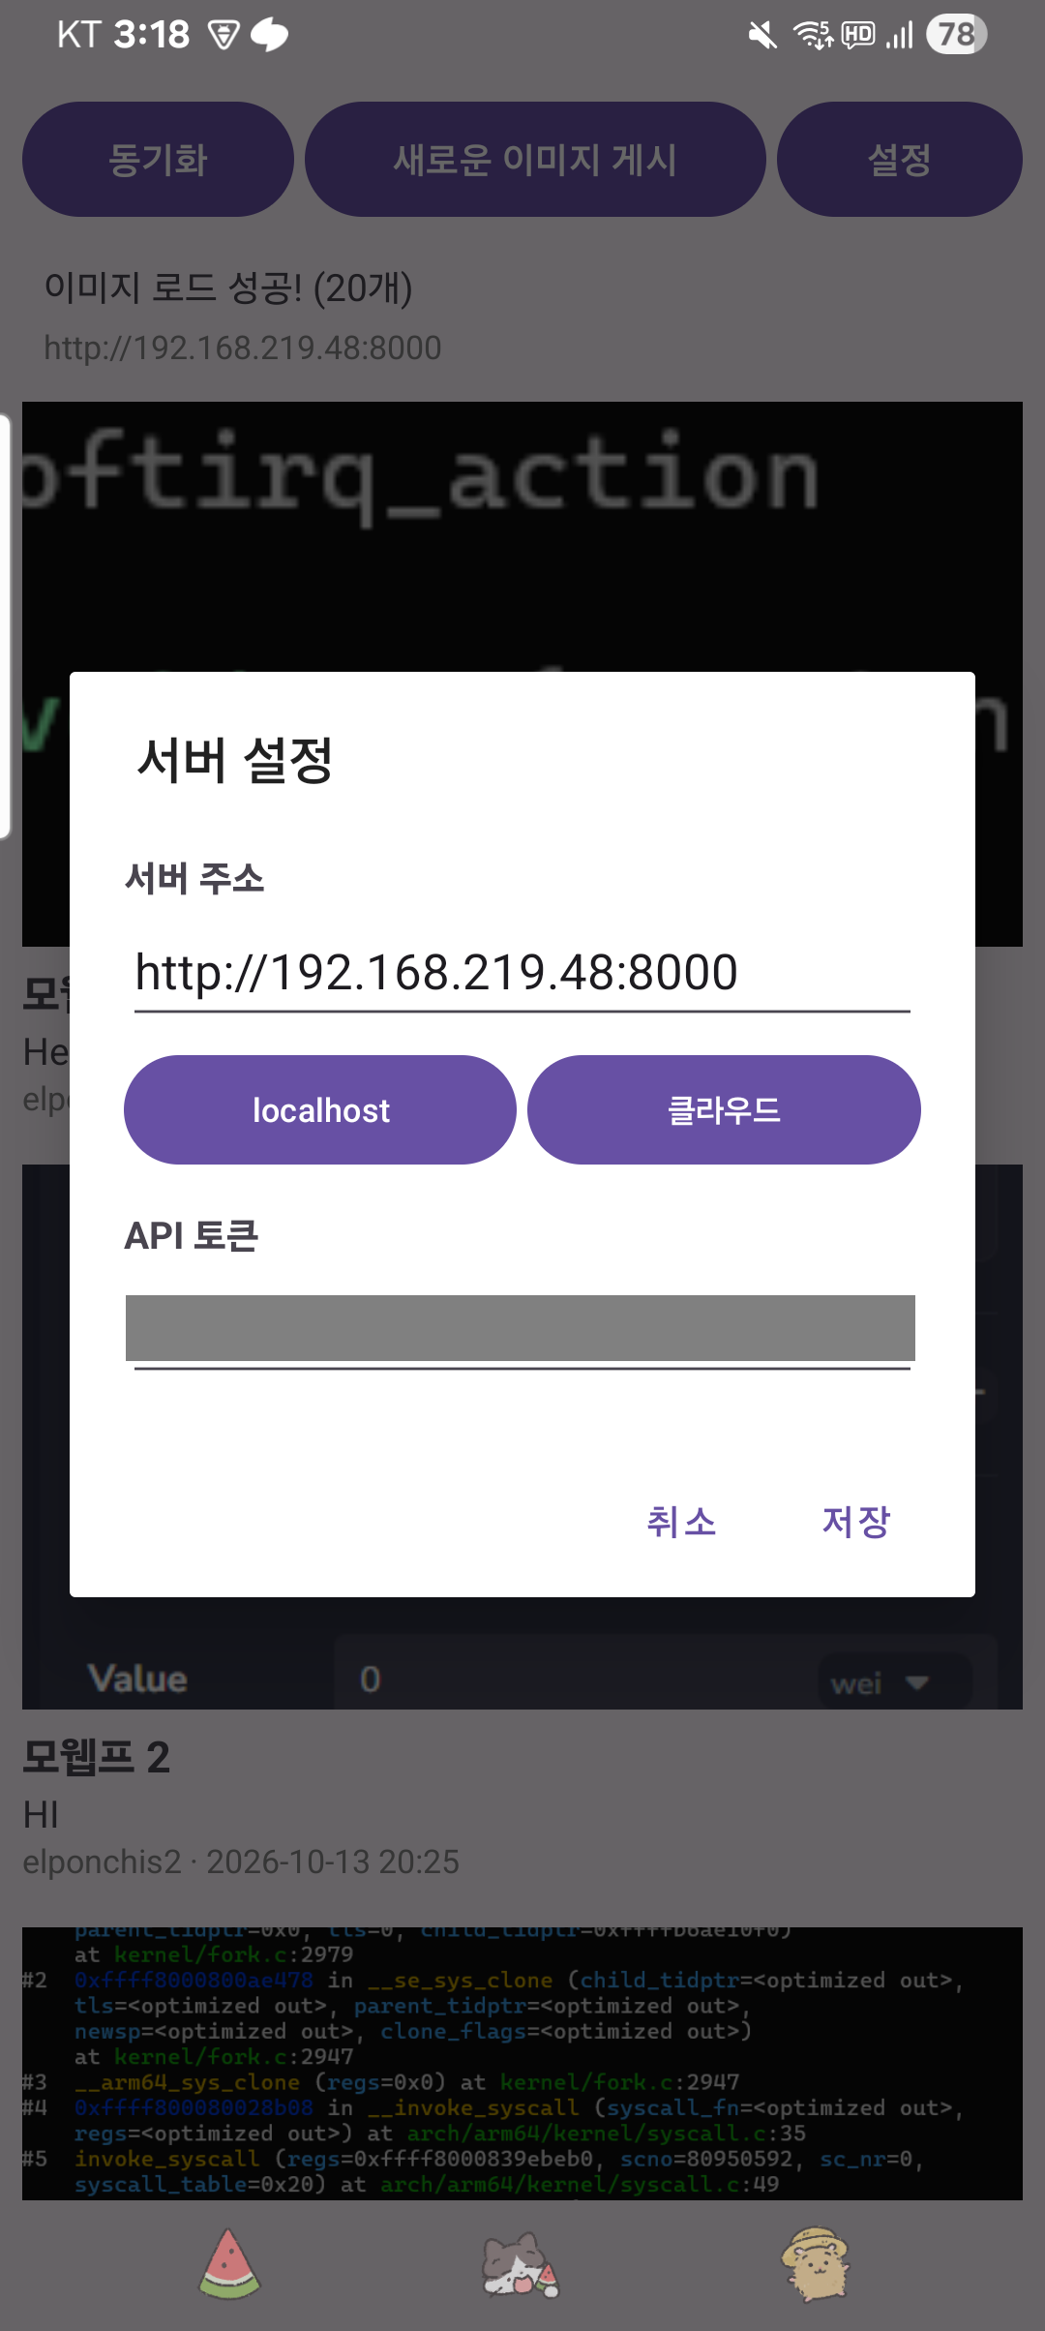

[항목 14-2]
그림 18. 당겨서 새로고침
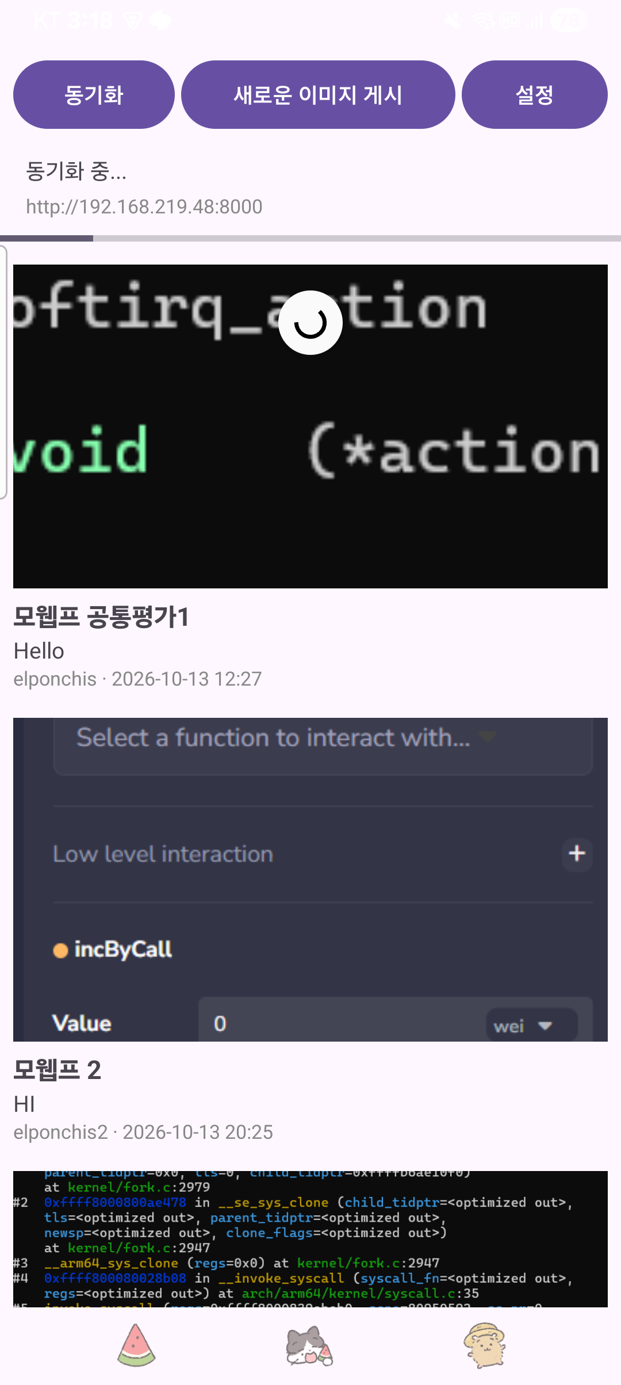

[항목 14-3]
그림 19. 최신순 정렬 / 제목 검색 ("softirq" 입력 시 20개 중 3개 표시)
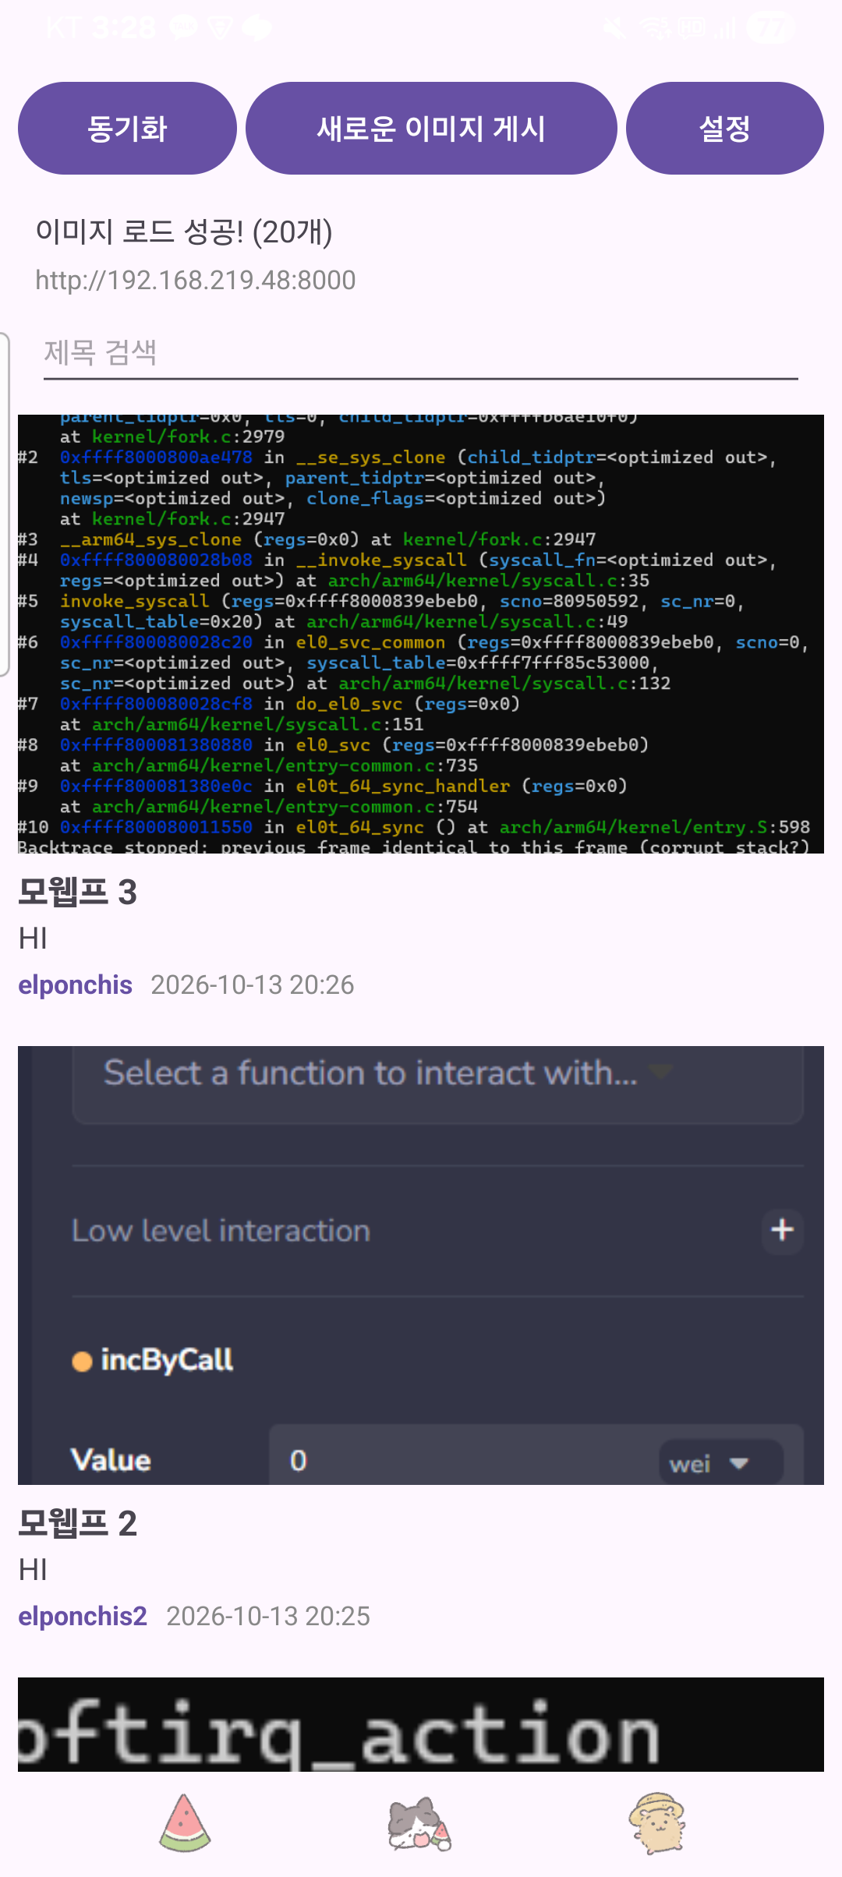 | 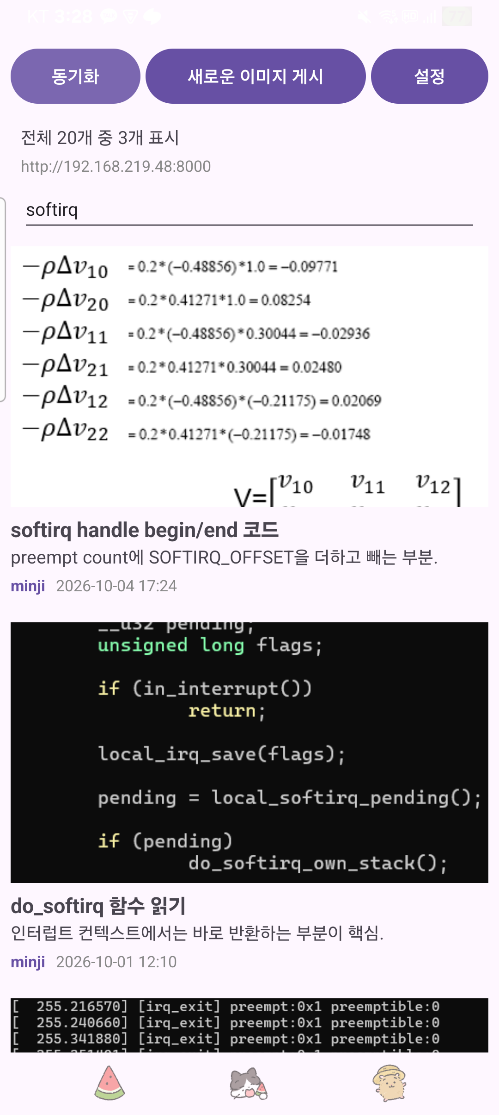

[항목 14-4]
그림 20. 작성자별 보기 (elponchis님의 글 4개, "전체 보기"로 복귀)
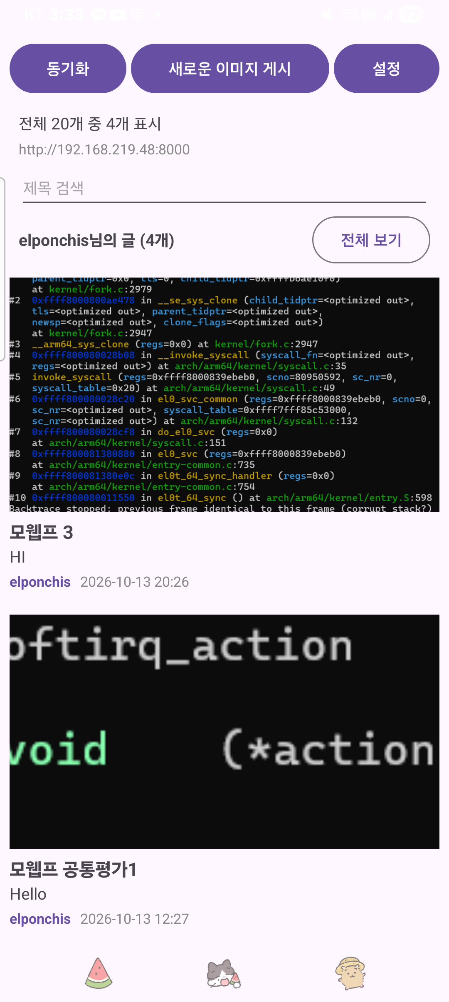

[항목 14-5]
그림 21. 글 상세 화면 (원본 비율 이미지·제목·작성자·날짜·본문 전체)
